**INSTALANDO O VAGRANT NO WINDOWS**

Primeiro passo para instalação do Vagrant no Windows 10 é necessário ter instalado o VirtualBox e a total desativação do Hyper-V uma vez que é nativo do Window 10, para isso vamos seguir os passos abaixo:

**1 – PASSO:** Abrir o Windows Power Shell em modo “Administrator” para desabilitar o Hyper-V para que possa utilizar somente o VirtualBox, para isso basta utilizar o comando “bcdedit “ para consultar o seu status que retornará conforme abaixo:

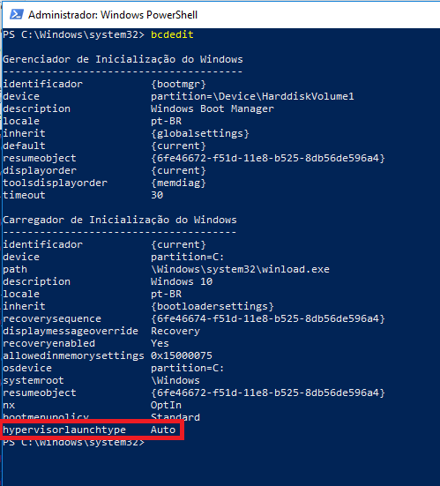

Para desabilitar o Hyper-V totalmente, digite bcdedit /set hypervisorlaunchtype off, que ficará assim:

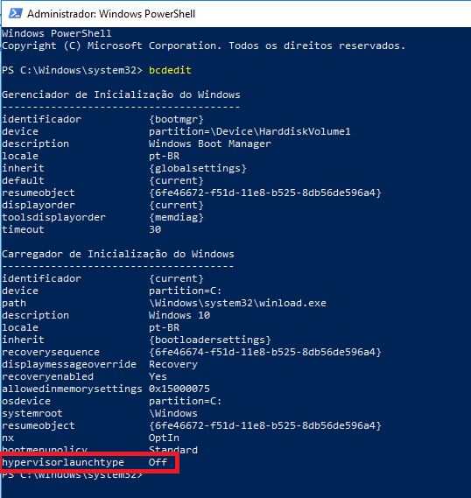

**2 – PASSO:** Instalar o Virtual, baixar no link “<https://www.virtualbox.org/wiki/Downloads>” terão as versões de donwload do virtual box, que em nosso caso utilizaremos a 6.0.

**TELA 1 TELA 2**

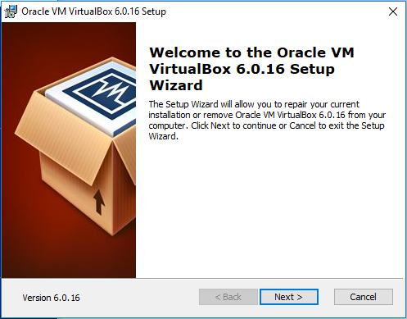 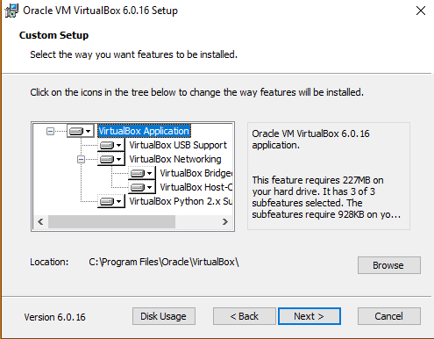

**TELA 3 TELA 4**

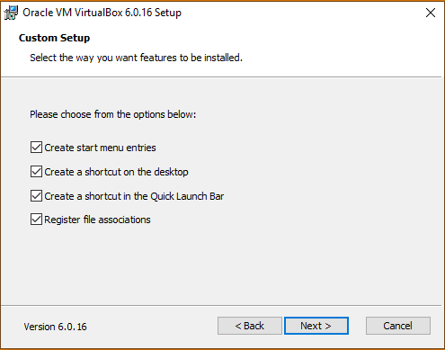 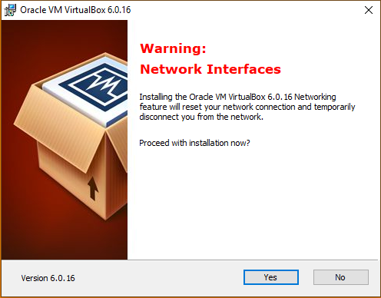

**TELA 5 TELA 6**

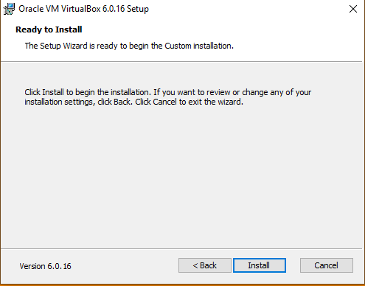 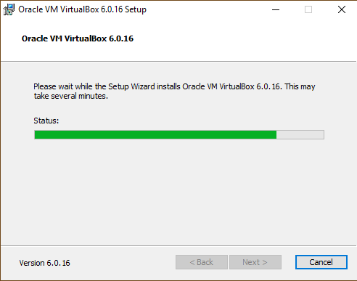

**TELA 7**

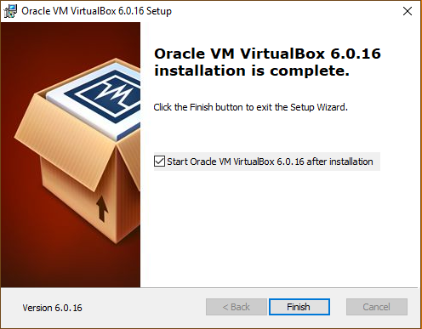

Finalizando a instalação poderá realizar a instalação do vagrant que estará preparado para o funcionamento correto.

**3 – Passo: INSTALAÇÃO VAGRANT** que poderá ser baixado no link<https://www.vagrantup.com/downloads.html> e logo executando conforme telas abaixo:

**TELA 1 TELA 2**

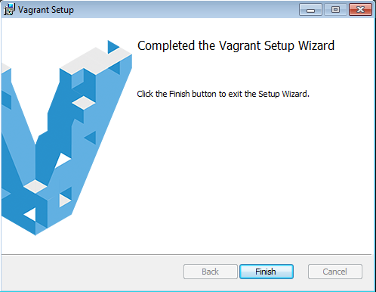 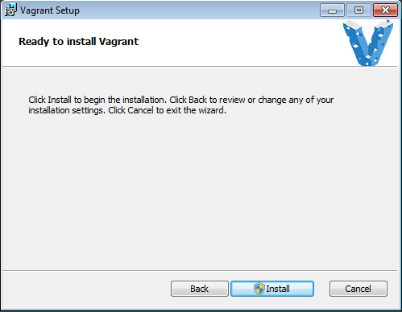

**TELA 3 TELA 4**

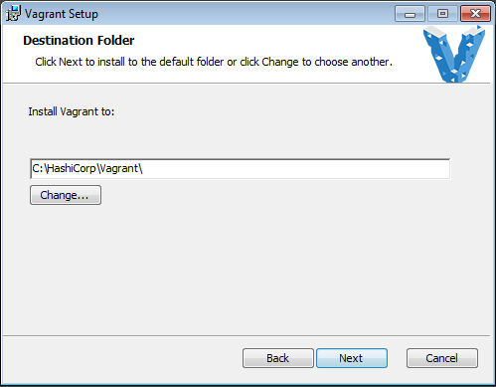 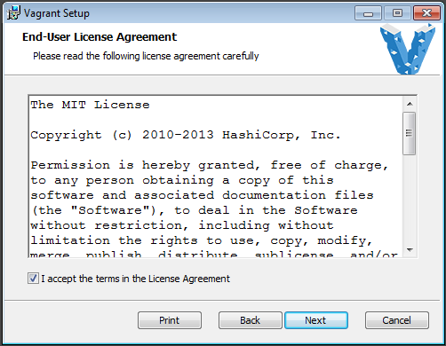

**TELA 5 TELA 6**

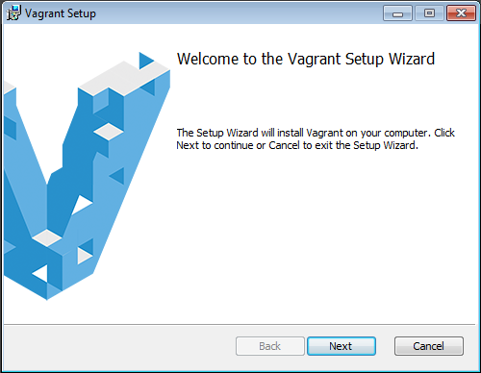 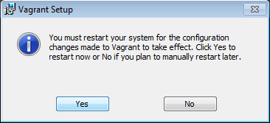

**4 – PASSO:** Criando uma Box para subir VMs

Quando se cria uma box, o vagrant baixa para um repositório local a ISO selecionada para subir as VMs.

**Para criar uma box executar o Power Shell em modo Administrator e executar o comando:**

vagrant box add Projeto-novo https://github.com/holms/vagrant-centos7-box/releases/download/7.1.1503.00

1/CentOS-7.1.1503-x86_64-netboot.box



Neste caso nosso projeto ficará com nome “**Projeto-novo**” e por isso sempre que precisar subir uma vm, a mesma subirá com o centos 7.

**Agora vamos iniciar uma VM**

Executar o comando “vagrant init novo-projeto” que gerará um arquivo chamado vagrantfile no diretório que você executou o comando conforme imagem:

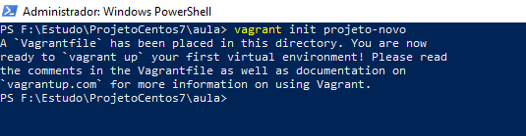

Após criar o arquivo vagrantfile, basta alterar o arquivo com os parâmetros necessários que são

config.vm.box = "Projeto-novo" (Define onde está buscando a box)

config.vm.network "forwarded_port", guest: 80, host: 8080 (Redirecionamento de porta)

config.vm.network "private_network", ip: "10.0.0.3" (Definindo o IP da VM)

config.vm.provider "virtualbox" do |vb|(Utilizando o Virtual Box para criar a VM)

vb.memory = "1024" (Subindo a VM com 1GB)

Tudo alterado no arquivo vagrantfile execute o comando “vagrant up” dentro do diretório do seu projeto que subirá sua vm com as configurações definidas em seu arquivo vagrantfile em menos de 5 minutos. Necessitando poderá alterar o arquivo vagrantfile para subir quantas VMs ao mesmo tempo.

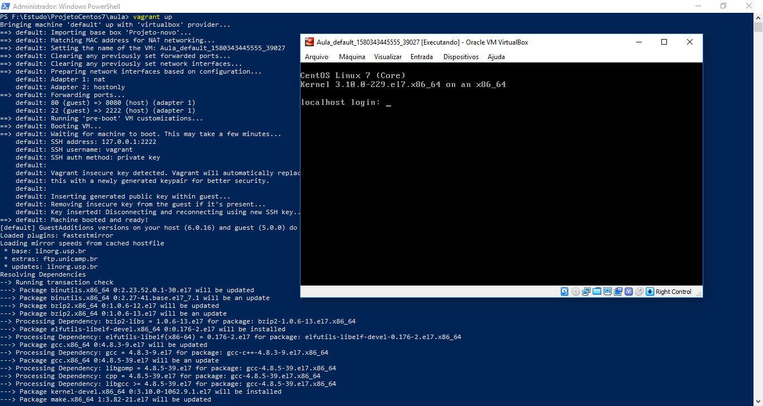

Para conectar na VM poderá baixar o Putty e chamar pelo nosso IP definido 10.0.0.10 colocando os dados de acesso:

User: vagrant

Pass: vagrant

Parabéns, neste momento você subiu uma VM utilizando o Vagrant e com virtualizador Virtual Box.

**ABAIXO ESTÁ ALGUNS COMANDOS DO VAGRANT PARA FACILITAR SUA MANIPULAÇÃO**

**vagrant init [box-name] [box-url]**: Cria o arquivo [Vagrantfile](http://docs.vagrantup.com/v2/vagrantfile/) com as configurações do box que você informou no [box-name], caso você não tenha o box ainda adicionado é obrigatório passar o [box-url] para que ele possa baixa-lo

**vagrant up**: Cria e inicia a instancia após o comando vagrant init

**vagrant reload**: Reinicia a instancia do box ativo

**vagrant suspend**: Stopa a instancia ativa, congelando seu estado atual

**vagrant resume**: Ativa a instancia suspensa, até então, pelo comando vagrant suspend

**vagrant halt**: Manda um comando para desligar a instancia ativa, finalizando todos os processos antes de finalizar

**vagrant destroy**: Destroy a instancia ativa

**vagrant ssh**: Acessa a instancia ativa via ssh

**vagrant status**: Informa o status atual da instancia

**vagrant box add name url**: Adiciona um novo box a sua lista de box

**vagrant box list**: Lista suas box para utilização

**vagrant box remove name**: Remove um box da lista de box